**实验7 基于kNN的手写字识别**

**一.**[**实验介绍**](http://demo.cjudge.net:8081/admin/courseAdmin/expAdmin/guides/editExpGuide.jsp?guideID=91#collapseOne666)

**1. 实验内容**

本实验首先使用基于Python实现kNN算法实现手写字识别，然后使用sklearn库的kNN算法实现手写字识别。

**2. 实验目标**

通过本实验掌握kNN算法的原理，熟悉kNN算法如何应用在真实世界问题中，同时掌握sklearn机器学习库的使用。

**3. 实验知识点**

kNN算法

sklearn库的使用

**4. 实验环境**

python 3.6.5

sklearn 0.19.1

**5. 预备知识**

初等数学知识

Python编程基础

kNN算法原理

**二** [**实验原理**](http://demo.cjudge.net:8081/admin/courseAdmin/expAdmin/guides/editExpGuide.jsp?guideID=91#collapseOne667)

**1. kNN算法简介**

    k近邻法(k-nearest neighbor, kNN)是1967年由Cover T和Hart P提出的一种基本分类与回归方法。它的工作原理是：存在一个样本数据集合，也称作为训练样本集，并且样本集中每个数据都存在标签，即我们知道样本集中每一个数据与所属分类的对应关系。输入没有标签的新数据后，将新的数据的每个特征与样本集中数据对应的特征进行比较，然后算法提取样本最相似数据(最近邻)的分类标签。一般来说，我们只选择样本数据集中前k个最相似的数据，这就是k-近邻算法中k的出处，通常k是不大于20的整数。最后，选择k个最相似数据中出现次数最多的分类，作为新数据的分类。

**2. kNN算法流程**

1. 计算已知类别数据集中的点与当前点之间的距离；
2. 按照距离递增次序排序；
3. 选取与当前点距离最小的k个点；
4. 确定前k个点所在类别的出现频率；
5. 返回前k个点所出现频率最高的类别作为当前点的预测分类。

**3. Sklearn简介**

Scikit learn 也简称sklearn，是机器学习领域当中最知名的python模块之一。sklearn包含了很多机器学习的方式：

* Classification 分类
* Regression 回归
* Clustering 非监督分类
* Dimensionality reduction 数据降维
* Model Selection 模型选择
* Preprocessing 数据与处理

使用sklearn可以很方便地让我们实现一个机器学习算法。一个复杂度算法的实现，使用sklearn可能只需要调用几行API即可。所以学习sklearn，可以有效减少我们特定任务的实现周期。

**三**[**准备工作**](http://demo.cjudge.net:8081/admin/courseAdmin/expAdmin/guides/editExpGuide.jsp?guideID=91#collapseOne668)

**1. 项目位置**

项目目录位于~/AI\_Trial/practical\_training/kNN\_hand\_writing，该目录为当前实验的工作目录。

**2. 数据集位置**

数据集位置位于/usr/local/AI\_Trial\_Data/kNN\_hand\_writing目录下。

**4**[**基础知识回顾**](http://demo.cjudge.net:8081/admin/courseAdmin/expAdmin/guides/editExpGuide.jsp?guideID=91#collapseOne669)

本实验中会涉及到Python编程的基础知识，如果你Python编程知识已经忘得差不多了，请务必仔细完成本小节的实验。Python基础编程知识回归包括文件和目录的基本操作知识，列表的基本操作，字典的基本操作，字符串的基本操作，以及numpy库的基本操作。

**1. Python文件和目录**

**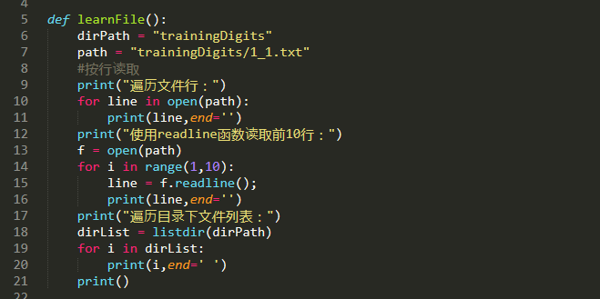**

文件和目录的Python代码如上图所示，旨在帮你回忆起Python文件和目录的基本知识。包括：

* 如何打开文件
* 如何按行遍历文件
* 如何读取一行
* 如何遍历目录中所有文件

**2. Python列表**

**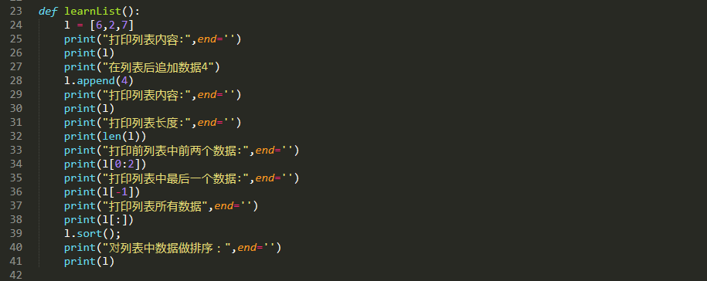**

列表操作的Python代码如上图所示，旨在帮助你回忆起Python列表操作的基本知识。包括：

* 如何定义列表变量
* 如何往列表中追加数据
* 如何获取列表元素数量
* 如何打印列表内容
* 如何使用：访问列表指定范围内的数据
* 如何访问列表最后一个数据
* 如何对列表做排序

**3. Python字典**

**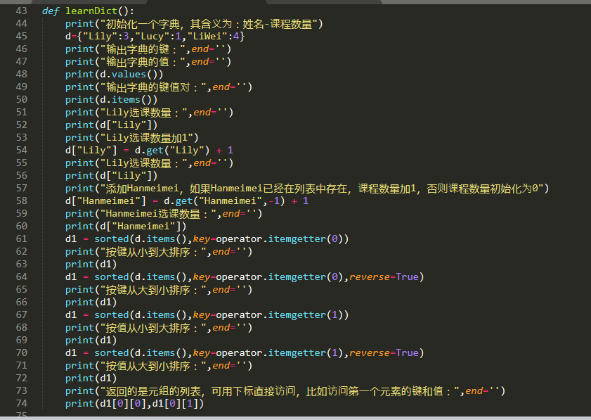**

字典操作的代码如上图所示，旨在帮助回忆起Python字典操作的基本知识。包括：

* 如何定义字典变量
* 如何获取字典的键集合、值集合、键值对集合
* 如何往字典中插入新的键值对（支持默认值的方式）
* 如何修改字典中的值
* 如何对字典按照键排序（正序，逆序）
* 如何对字典按照值排序（正序，逆序）
* 如何访问字典排序后的结果

**4. Python字符串操作**

**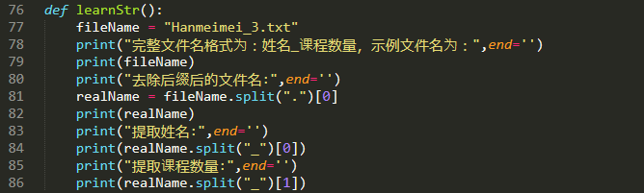**

字典操作的代码如上图所示，旨在帮助回忆起Python字符串操作的基本知识。包括：

* 如何分割字符串
* 如何访问分割后的字符串数组

**5. Python的numpy库的基本使用**

**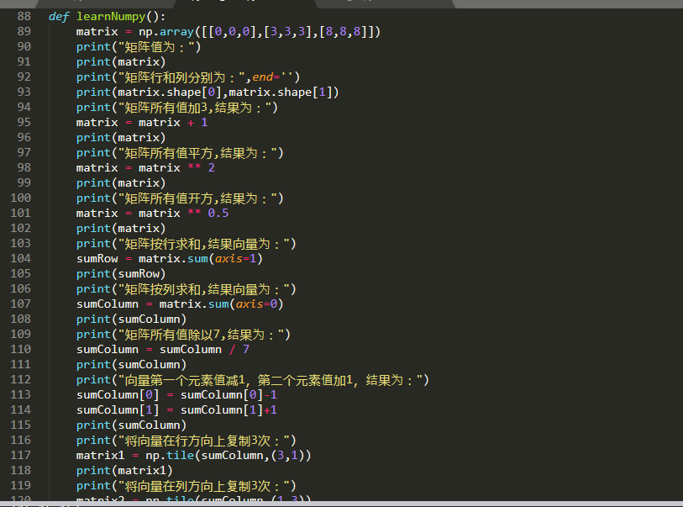**

字典操作的代码如上图所示，旨在帮助回忆起Python字典操作的基本知识。包括：

* 如何初始化矩阵
* 如何对矩阵的每个元素值做加、减、乘、除、乘方、开方等基本运算
* 如何对矩阵按行或者按列求和
* 如何访问矩阵或向量中指定元素的值
* 如何基于向量使用tile函数构造矩阵
* 如何做矩阵间的运算。

**五**[**实验步骤：框架**](http://demo.cjudge.net:8081/admin/courseAdmin/expAdmin/guides/editExpGuide.jsp?guideID=91#collapseOne670)

**1. 项目文件结构**

数据集目录下有两个子目录：trainingDigits和testDigits。其中：trainingDigits为训练数据集的文件，文件数量为1935；testDigits为测试数据集的文件，文件数量为947。每个文件的命名格式都为“真实数字\_编号.txt”。为了简便处理，实验中，用txt文本文件表示图片。原图片中像素值为黑色（0,0,0）的像素点在txt中对应的用0表示，像素值为白色（255,255,255）的像素点用1表示。所以，你只需要处理这些文本文件即可，不用再去解析图片格式。

每个txt文件中，数据共有32行和32列，这是由于原图片的大小为32X32。txt中数据如下图所示：

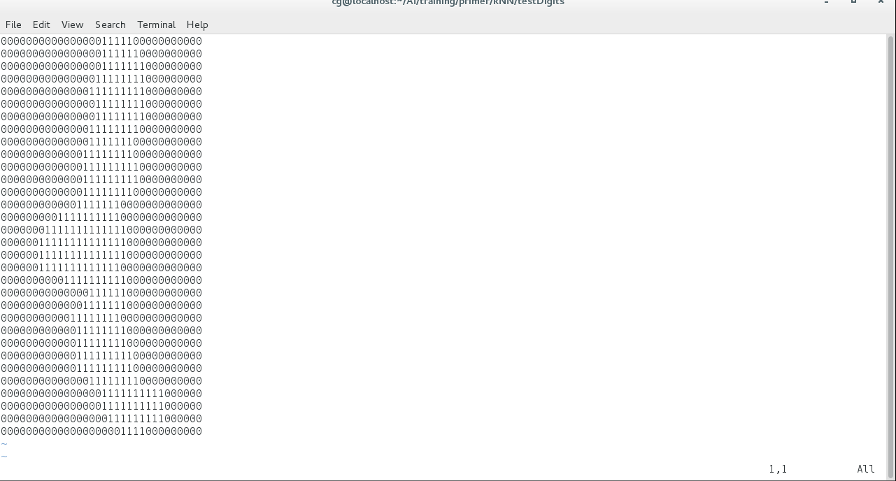

除此之外，实验目录下存在一个python\_basic.py文档，用于帮助大家回忆Python的基本操作知识。

**2. 开始实验**

现在我们开始基于kNN搭建手写字识别系统，由于数据集已经准备好了，所以省去了机器学习项目流程中的数据收集和数据预处理的工作，直接进入算法设计和实现阶段，即kNN的分类函数。该函数实现完毕后，我们先加载训练集数据，然后验证测试集数据中的数据类别。根据验证结果，得到算法的误差率。

接下来的实验步骤将引导你一步一步编写出基于kNN实现的手写字识别系统。首先，在工作目录下创建kNN.py文件，第一个版本的代码将全部放在这个文件里。在kNN.py文件的顶部添加如下三行代码，引入我们系统需要用到的Python的相关库。

import numpy as np  
import operator  
from os import listdir

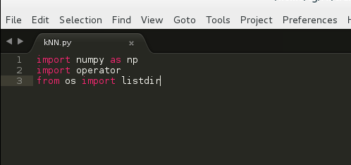

其中，numpy为Python的数值计算扩展库，operator为操作符扩展库，listdir提供了可以查看目录文件列表的函数。

**6**[**实验步骤：实现kNN核心算法**](http://demo.cjudge.net:8081/admin/courseAdmin/expAdmin/guides/editExpGuide.jsp?guideID=91#collapseOne671)

如前所述，kNN算法流程如下：

1. 计算已知类别数据集中的点与当前点之间的距离；
2. 按照距离递增次序排序；
3. 选取与当前点距离最小的k个点；
4. 确定前k个点所在类别的出现频率；
5. 返回前k个点所出现频率最高的类别作为当前点的预测分类。

在kNN.py中，添加一个函数classify0作为kNN算法的核心函数，该函数的完整形式为：

def classify0(inX, dataSet, labels, k):

 其中各个参数的含义如下：

* inX - 用于要进行分类判别的数据(来自测试集)
* dataSet - 用于训练的数据(训练集)
* labes - 分类标签
* k - kNN算法参数,选择距离最小的k个点

在上述参数列表中，dataSet为所有训练数据的集合，也就是表示所有已知类别数据集中的所有点，dataSet为一个矩阵，其中每一行表示已知类别数据集中的一个点。inX为一个向量，表示当前要判别分类的点。按照上述算法流程，我们首先应该计算inX这个要判别分类的点到dataSet中每个点之间的距离。dataSet中每个点也是用一个向量表示的，点与点之间的距离怎么计算呢？没错，就是求两向量之间的距离，数学上，我们知道有很多距离计算公式，包括但不限于：

* 欧氏距离
* 曼哈顿距离
* 切比雪夫距离
* 闵可夫斯基距离
* 标准化欧氏距离
* 马氏距离
* 夹角余弦
* 汉明距离
* 杰卡德距离& 杰卡德相似系数
* 信息熵

这里，我们选择最简单的欧式距离计算方法。设p和q为两向量，则两向量间的欧氏距离为：

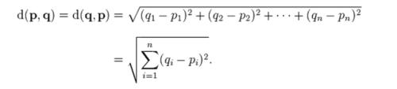

在算法流程，输入参数含义，以及距离计算公式都明确了以后，按照kNN算法的流程，我们就可以实现kNN算法了。这里，我们使用numpy提供的各种功能来实现该算法，相比于自己纯手写各种线性代数变换操作，使用numpy的效率要高的多。classify0的实现如下：

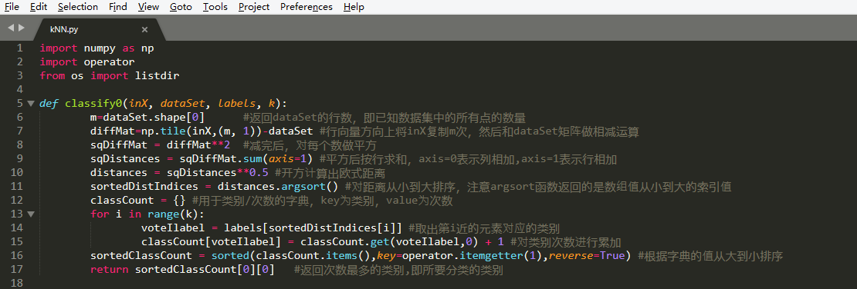

classify0函数的完整实现如上图所示，第6行获得数据集的行数，即已知数据集中所有点的数量。第7到第10行为计算要分类的点到数据集中每个点的距离，计算过程中用到很多numpy的特性。第11行按照距离远近从近到远排序，注意argsort返回的是原始下标排序后的下标序列。从第12行到底15，统计距离最近的前k个点中每个类别出现的次数。第16行到第17行取出出现频率最高的分类。

至此，kNN的算法就已经写完了。接下来，我们用个小例子验证一下kNN算法，随机挑选的6位高中生，分别让他们做文科综合试卷的分数和理科综合试卷的分数，下表为分数以及分类信息。

|  |  |  |  |
| --- | --- | --- | --- |
| **编号** | **理综成绩** | **文综成绩** | **类别** |
| 1 | 250 | 100 | 理科生 |
| 2 | 270 | 120 | 理科生 |
| 3 | 111 | 230 | 文科生 |
| 4 | 130 | 260 | 文科生 |
| 5 | 200 | 80 | 理科生 |
| 6 | 70 | 190 | 文科生 |

直觉上，理科生的理综成绩比较高，文综成绩较低，文科生的文综成绩较高，理综成绩较高。基于这些信息，我们利用kNN算法判断成绩为（105,210）所属的分类，代码实现如下：

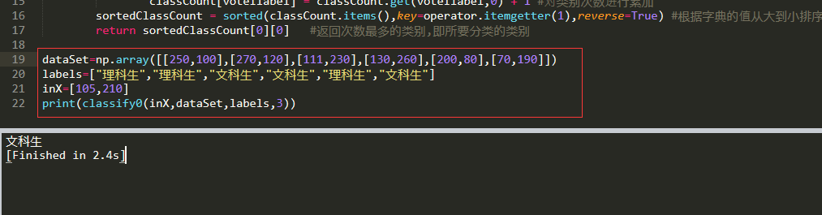

运行结果如下显示“文科生”，输出结果结果比较符合预期。

**7**[**实验步骤：加载手写字训练集数据**](http://demo.cjudge.net:8081/admin/courseAdmin/expAdmin/guides/editExpGuide.jsp?guideID=91#collapseOne672)

接下来，我们将加载手写字训练集数据，由于kNN核心算法中，每个点都是用向量表示的。尽管已经转换为文本形式了，不过图片数据依然是32X32的二维数据格式，首先需要将其转换为一维数组，即表示成一个向量。在kNN.py中添加函数img2vector用于将32X32的二维数组转换为一维数组，该函数传入参数文件名，返回转换后的一维数组。函数实现如下所示：

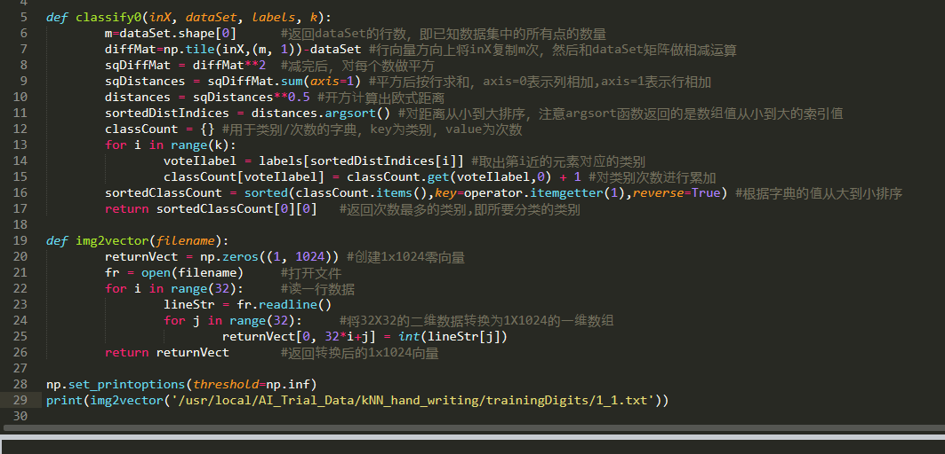

28到29行测试函数img2vector是否正确，传入的文件路径为：/usr/local/AI\_Trial\_Data/kNN\_hand\_writing/trainingDigits/1\_1.txt，由于np打印矩阵时，默认情况下会省略中间内容，需要进行设置，使所有数据都能显示出来，第28行进行了设置。从上图中可以看到打印结果和预期结果相符合。接下来我们编写loadTrainingData函数，加载所有训练集数据。该函数将返回表示训练集数据的矩阵以及每个点对应的分类标签，loadTrainingData函数的完整实现如下图所示：

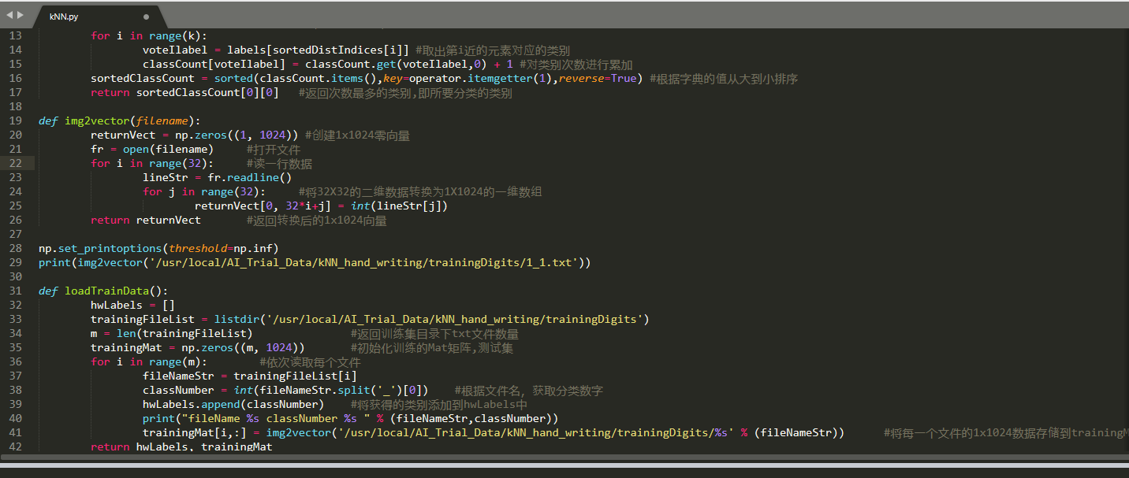

第29行中的hwLabels表示标签的数组，第30行获取目录trainingDigits下的所有文件列表，第31行获取文件数量，第32行设置Mat矩阵，行为文件数量，即训练集中点的数量，列为1024，矩阵中每一行表示一个点。第33行到第38行中，依次读取每个文件，根据文件名称确定所属的分类数字，将分类数字放到标签数组中，然后调用img2Vector加载该文件对应的数据。最后返回标签数组和训练数据集。

**8**[**实验步骤：使用测试数据集验证分类算法**](http://demo.cjudge.net:8081/admin/courseAdmin/expAdmin/guides/editExpGuide.jsp?guideID=91#collapseOne673)

最后，我们来验证一下我们的kNN手写字识别算法的准确性，测试使用的数据集位于目录testDigits下。测试的流程为：依次读取testDigits目录下的每个文件，根据文件中的数据，使用分类函数classify0确定其分类，并和其真实分类进行对比，如果一致，表示分类正确，如果不一致，表示分类错误。统计错误的数量，计算错误率，错误率为分类出错的数量除以测试集中测试数据总量。编写kNNHandWrittenTest函数测试基于kNN算法实现的手写字识别系统准确性，该函数的实现代码如下图所示。第42行的errorCount变量用于记录分类出错的样本数量，第43行获取标签数据和训练集数据，第44行到底54行使用测试集数据进行测试。依次读取testDigits目录下的每个文件，根据文件名称获取其真实分类数字，然后使用classify0函数基于kNN算法进行分类，对比两个分类结果。如果不一致，就对errorCount自增1。

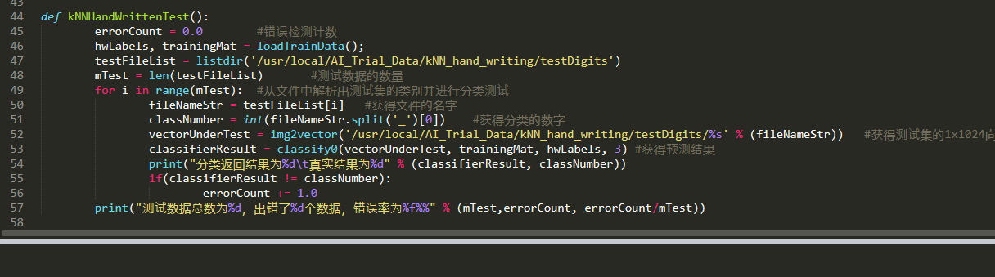

最后，添加main入口，调用kNNHandWrittenTest函数，对手写字识别系统进行验证。上述代码的输出结果如下所示：

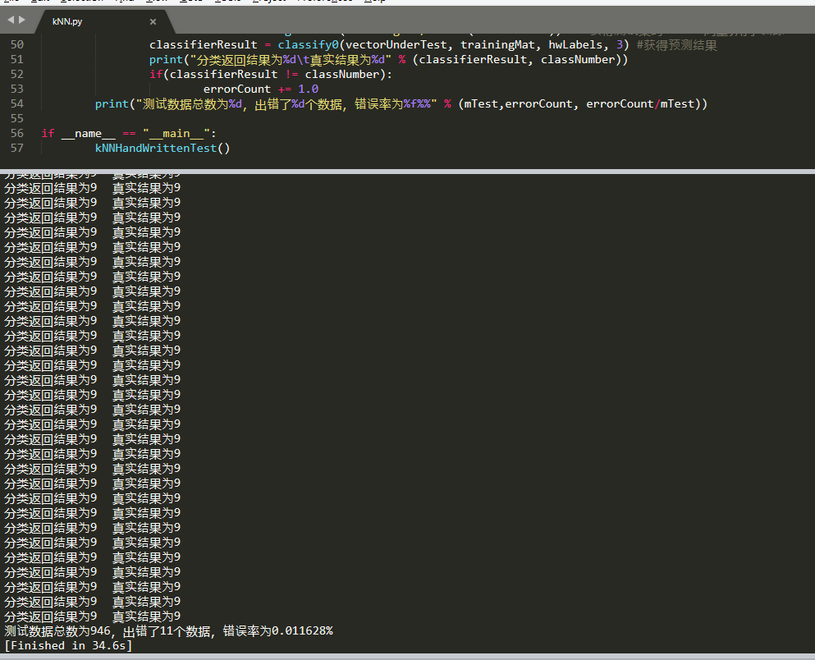

可以看到测试总数据量为946，出错的数据量为11，错误率为0.011628%。上述代码中使用的k为3，你可以将k的数量进行调整，观察k的值和错误间的联系。

**9**[**实验步骤：sklearn的kNN算法介绍**](http://demo.cjudge.net:8081/admin/courseAdmin/expAdmin/guides/editExpGuide.jsp?guideID=91#collapseOne674)

sklearn.neighbors模块实现了k-近邻算法，点击[官网英文文档地址](http://scikit-learn.org/stable/modules/generated/sklearn.neighbors.KNeighborsClassifier.html" \t "_blank)，在sklearn官网上查看sklearn的kNN算法的详细使用手册。内容如下图所示。

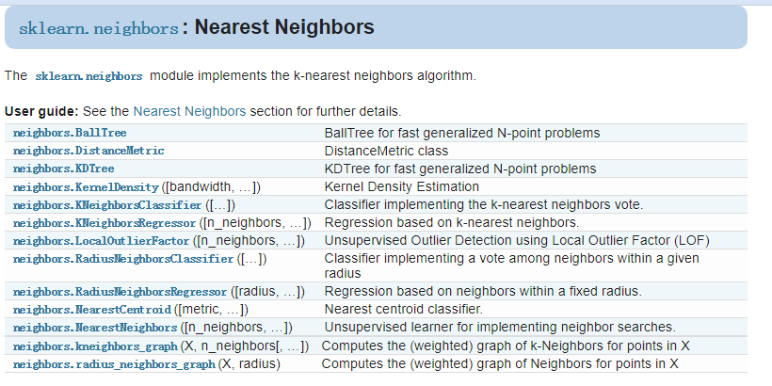

我们使用sklearn.neighbors.KNeighborsClassifier也可以是实现上小节，我们实现的k-近邻算法。KNeighborsClassifier函数一共有8个参数，如下图所示。

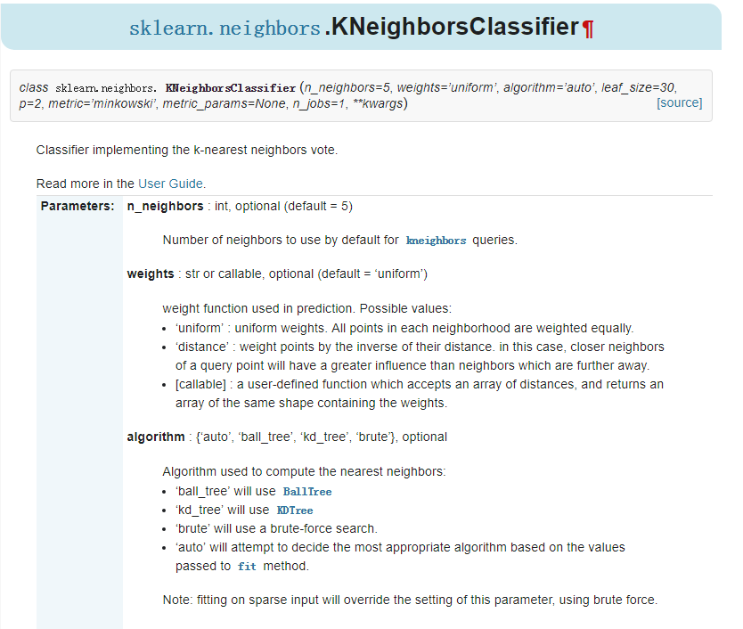

KNneighborsClassifier参数说明：

* n\_neighbors：默认为5，就是k-NN的k的值，选取最近的k个点。
* weights：默认是uniform，参数可以是uniform、distance，也可以是用户自己定义的函数。uniform是均等的权重，就说所有的邻近点的权重都是相等的。distance是不均等的权重，距离近的点比距离远的点的影响大。用户自定义的函数，接收距离的数组，返回一组维数相同的权重。
* algorithm：快速k近邻搜索算法，默认参数为auto，可以理解为算法自己决定合适的搜索算法。除此之外，用户也可以自己指定搜索算法ball\_tree、kd\_tree、brute方法进行搜索，brute是蛮力搜索，也就是线性扫描，当训练集很大时，计算非常耗时。
* kd\_tree，构造kd树存储数据以便对其进行快速检索的树形数据结构，kd树也就是数据结构中的二叉树。以中值切分构造的树，每个结点是一个超矩形，在维数小于20时效率高。ball tree是为了克服kd树高纬失效而发明的，其构造过程是以质心C和半径r分割样本空间，每个节点是一个超球体。
* leaf\_size：默认是30，这个是构造的kd树和ball树的大小。这个值的设置会影响树构建的速度和搜索速度，同样也影响着存储树所需的内存大小。需要根据问题的性质选择最优的大小。
* metric：用于距离度量，默认度量是minkowski，也就是p=2的欧氏距离(欧几里德度量)。
* p：距离度量公式。在上小结，我们使用欧氏距离公式进行距离度量。除此之外，还有其他的度量方法，例如曼哈顿距离。这个参数默认为2，也就是默认使用欧式距离公式进行距离度量。也可以设置为1，使用曼哈顿距离公式进行距离度量。
* metric\_params：距离公式的其他关键参数，这个可以不管，使用默认的None即可。
* n\_jobs：并行处理设置。默认为1，临近点搜索并行工作数。如果为-1，那么CPU的所有cores都用于并行工作。

KNeighborsClassifier提供了以一些方法供我们使用，如下图所示。

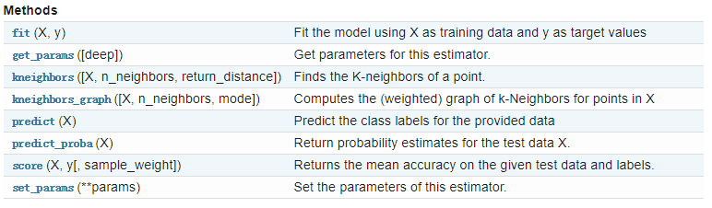

接下来，我们说明如何基于sklearn的kNN实现手写字识别。

**10**[**实验步骤：基于sklearn的kNN实现手写字识别**](http://demo.cjudge.net:8081/admin/courseAdmin/expAdmin/guides/editExpGuide.jsp?guideID=91#collapseOne675)

在文件kNN.py的基础上创建kNN\_SK.py，复制kNN.py，重命名为kNN\_SK.py。由于基于sklearn提供的kNN算法，在kNN\_SK.py中将函数classify0删除，同时修改kNNHandWrittenTest函数，将调用classify0的部分逻辑修改为sklearn提供的kNN接口。两个版本的其他部分的逻辑是完全一样的。具体修改的部分如下图红色框中的代码所示：

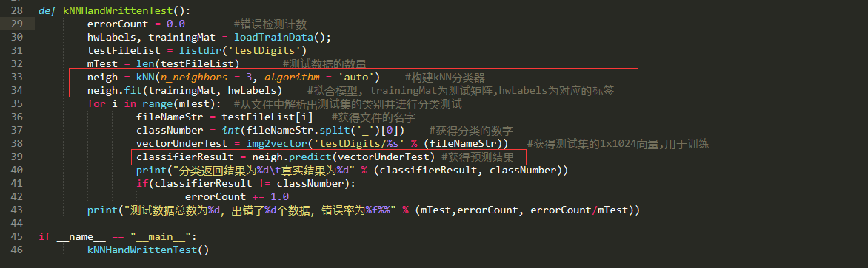

注意，在文件开头，需要导入sklearn库的kNN算法，如下图所示：

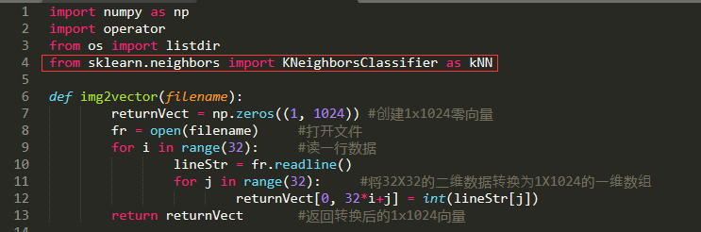

代码修改完毕后，运行代码，输出结果如下：

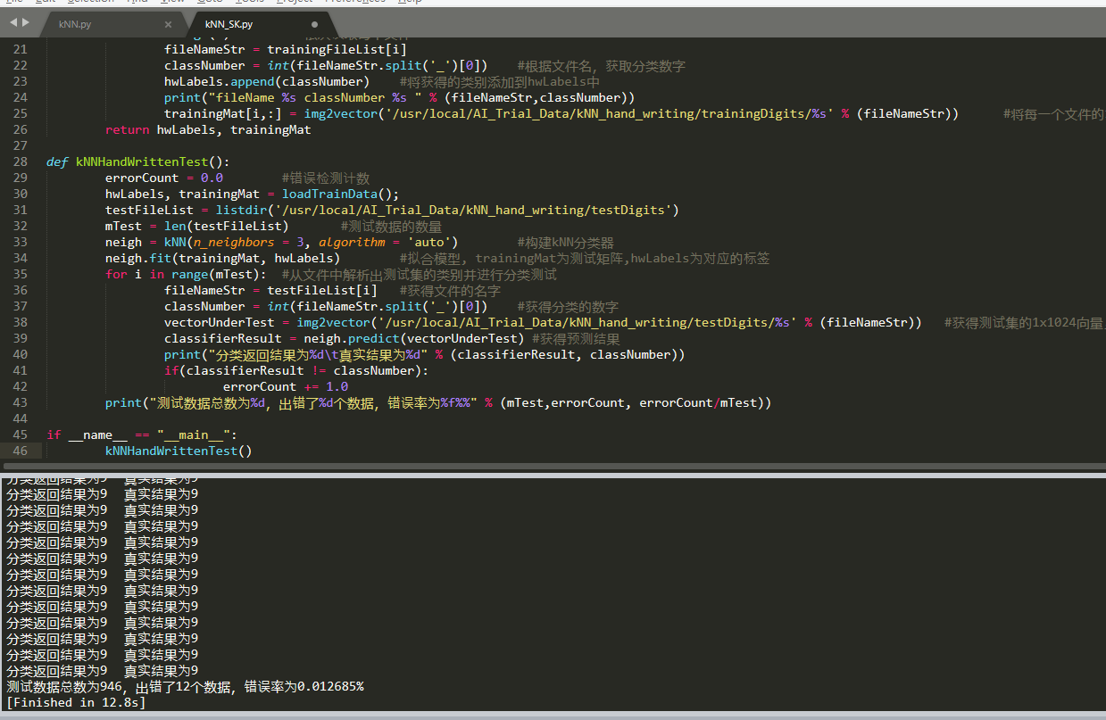

出错的数据数量为12，错误率为0.012685。你可以根据sklearn的kNN算法手册，调整kNN算法的相关参数，尝试着降低错误率。

**11**[**实验结果**](http://demo.cjudge.net:8081/admin/courseAdmin/expAdmin/guides/editExpGuide.jsp?guideID=91#collapseOne676)

result\_kNN.txt文件中的内容为基于Python实现的kNN算法的输出结果。

http://demo.cjudge.net:8081/admin/third/ueditor/dialogs/attachment/fileTypeImages/icon_txt.gif[result\_kNN.txt](http://demo.cjudge.net:8081/userfiles/file/15291998697970863329.txt)

result\_kNN\_SK.txt文件中的内容为基于sklearn的kNN算法实现的手写字识别系统的输出结果。

http://demo.cjudge.net:8081/admin/third/ueditor/dialogs/attachment/fileTypeImages/icon_txt.gif[result\_kNN\_SK.txt](http://demo.cjudge.net:8081/userfiles/file/15291996915280757709.txt)

**12**[**实验总结**](http://demo.cjudge.net:8081/admin/courseAdmin/expAdmin/guides/editExpGuide.jsp?guideID=91#collapseOne677)

**1. 掌握内容**

通过本实验，你应该至少掌握了机器学习的以下几点：

* kNN算法的数学原理。
* kNN算法的步骤流程。
* 基于Python实现kNN算法。
* 使用kNN算法解决手写字识别问题。
* 学会使用sklearn提供的kNN算法。
* 知道怎样查阅sklearn的使用手册。
* 学会使用sklearn的kNN算法解决手写字识别问题。

**2. kNN算法的优缺点**

**优点：**

* 简单好用，容易理解，精度高，理论成熟，既可以用来做分类也可以用来做回归；
* 可用于数值型数据和离散型数据；
* 训练时间复杂度为O(n)；无数据输入假定；
* 对异常值不敏感。

**缺点：**

* 计算复杂性高；空间复杂性高；
* 样本不平衡问题（即有些类别的样本数量很多，而其它样本的数量很少）；
* 一般数值很大的时候不用这个，计算量太大。但是单个样本又不能太少，否则容易发生误分。
* 最大的缺点是无法给出数据的内在含义。

**13**[**参考文献及延伸阅读**](http://demo.cjudge.net:8081/admin/courseAdmin/expAdmin/guides/editExpGuide.jsp?guideID=91#collapseOne678)

**参考资料：**

1. 哈林顿，李锐. 机器学习实战 : Machine learning in action[M]. 人民邮电出版社, 2013.
2. 周志华. 机器学习:Machine learning[M]. 清华大学出版社, 2016.

**延伸阅读：**

1. 李航. 统计学习方法[M]. 清华大学出版社, 2012.